BÁO CÁO TIẾN ĐỘ ĐỒ ÁN BIG DATA
Xử lý dữ liệu lớn (MTDL522) — Pipeline Data Lake cho dữ liệu hành vi E-commerce
Cập nhật lần cuối: 25/10/2026 18:03

1. Tổng quan đồ án
Đồ án xây dựng một pipeline xử lý dữ liệu lớn hoàn chỉnh trên dữ liệu hành vi E-commerce của Kaggle, áp dụng kiến trúc Data Lake 3 tầng (Medallion).

1.1. Quy trình con được chọn
Theo đề tài, đồ án được phép chọn 1 trong 4 quy trình con. Đồ án này chọn:
- Quy trình 1: Storage → Processing — xây dựng Data Lake, làm sạch, ETL, xử lý bằng Spark.
Lý do chọn: dữ liệu nguồn đã ở dạng file phẳng lớn (CSV), phù hợp với bài toán Data Lake và cho phép thể hiện rõ nhất tính chất dữ liệu lớn (Volume, Velocity, Veracity).

1.2. Nguồn dữ liệu và mức độ đáp ứng 6V
Nguồn | Nội dung
Dataset | E-commerce Behavior Data from multi-category store (Kaggle)
File | 2019-Oct.csv (5,7 GB) · 2019-Nov.csv (9,0 GB)
Số bản ghi | 42.448.764 (Oct) + 67.501.979 (Nov) = 109.950.743
Cột | 9 cột: event_time, event_type, product_id, category_id, category_code, brand, price, user_id, user_session
Sự kiện | view, cart, purchase — nhật ký hành vi người dùng theo từng phiên

V | Cách thể hiện trong đồ án | Bằng chứng đo được
Volume | 110 triệu bản ghi, 14,7 GB CSV | Vượt xa giới hạn xử lý in-memory của Pandas
Velocity | 67,5 triệu event trong 30 ngày | Cần xử lý theo lô bằng Spark, partition theo thời gian
Variety | 9 trường hỗn hợp chuỗi / số / thời gian | Chuẩn hóa về 18 cột kiểu rõ ràng ở tầng Bronze
Veracity | 32,4% category_code và 13,7% brand bị thiếu | Quy tắc fill + gắn cờ độ bao phủ ở tầng Silver
Value | Doanh thu, phễu chuyển đổi, xếp hạng sản phẩm, phân khúc RFM | 8 bảng KPI ở tầng Gold
Variability | Sản phẩm mới / bị gỡ / đổi giá giữa 2 tháng | Kết quả CDC: 40.082 mới, 16.214 bị gỡ, 46.450 đổi giá

1.3. Kiến trúc tổng thể
Data/raw/ 2019-Oct.csv, 2019-Nov.csv (14,7 GB CSV gốc)
| Data_collect.py + Data_cleaning.py
v
Data/bronze/ oct_2019.parquet, nov_2019.parquet (Parquet + Snappy, partition year/month)
| + cdc/ (product, user, category CDC)
| Data_Silver.py
v
Data/silver/ dim_product, dim_user, dim_category, fact_event
| Data_Gold.py
v
Data/gold/ 8 bảng KPI tổng hợp
| Data_Dashboard.py
v
Data/dashboard/ 7 biểu đồ PNG + bảng KPI CSV
Sơ đồ đầy đủ với luồng dữ liệu, định dạng và thời gian xử lý ở từng bước:
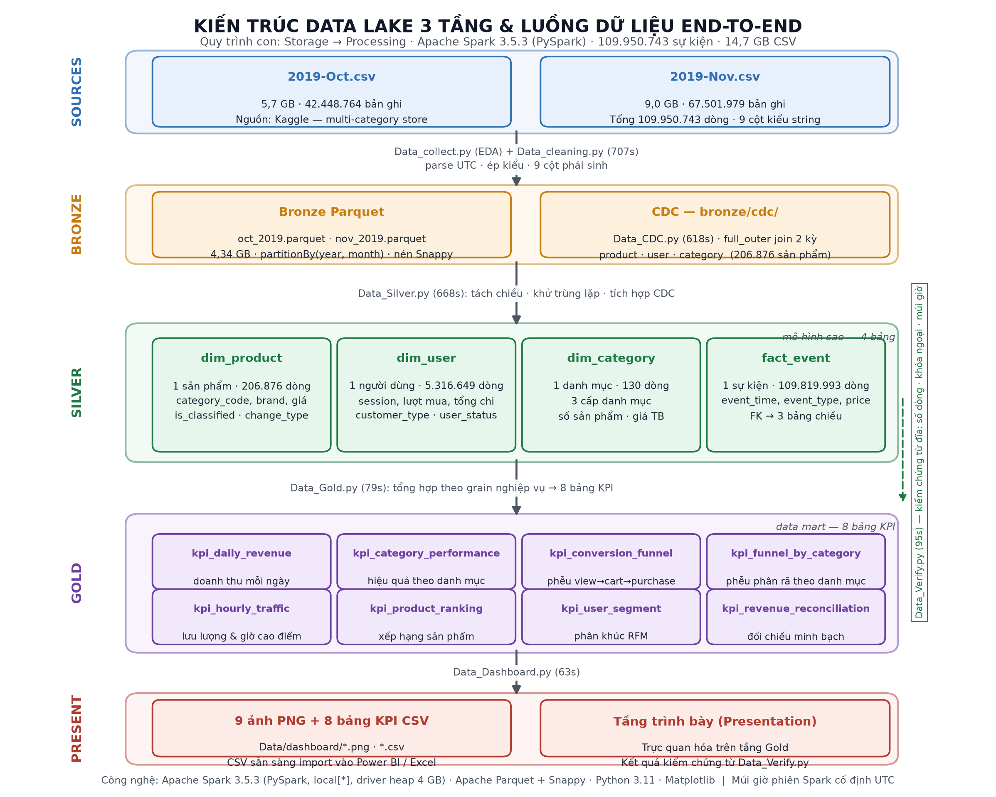
Hình 1. Kiến trúc Data Lake 3 tầng và luồng dữ liệu end-to-end của pipeline.
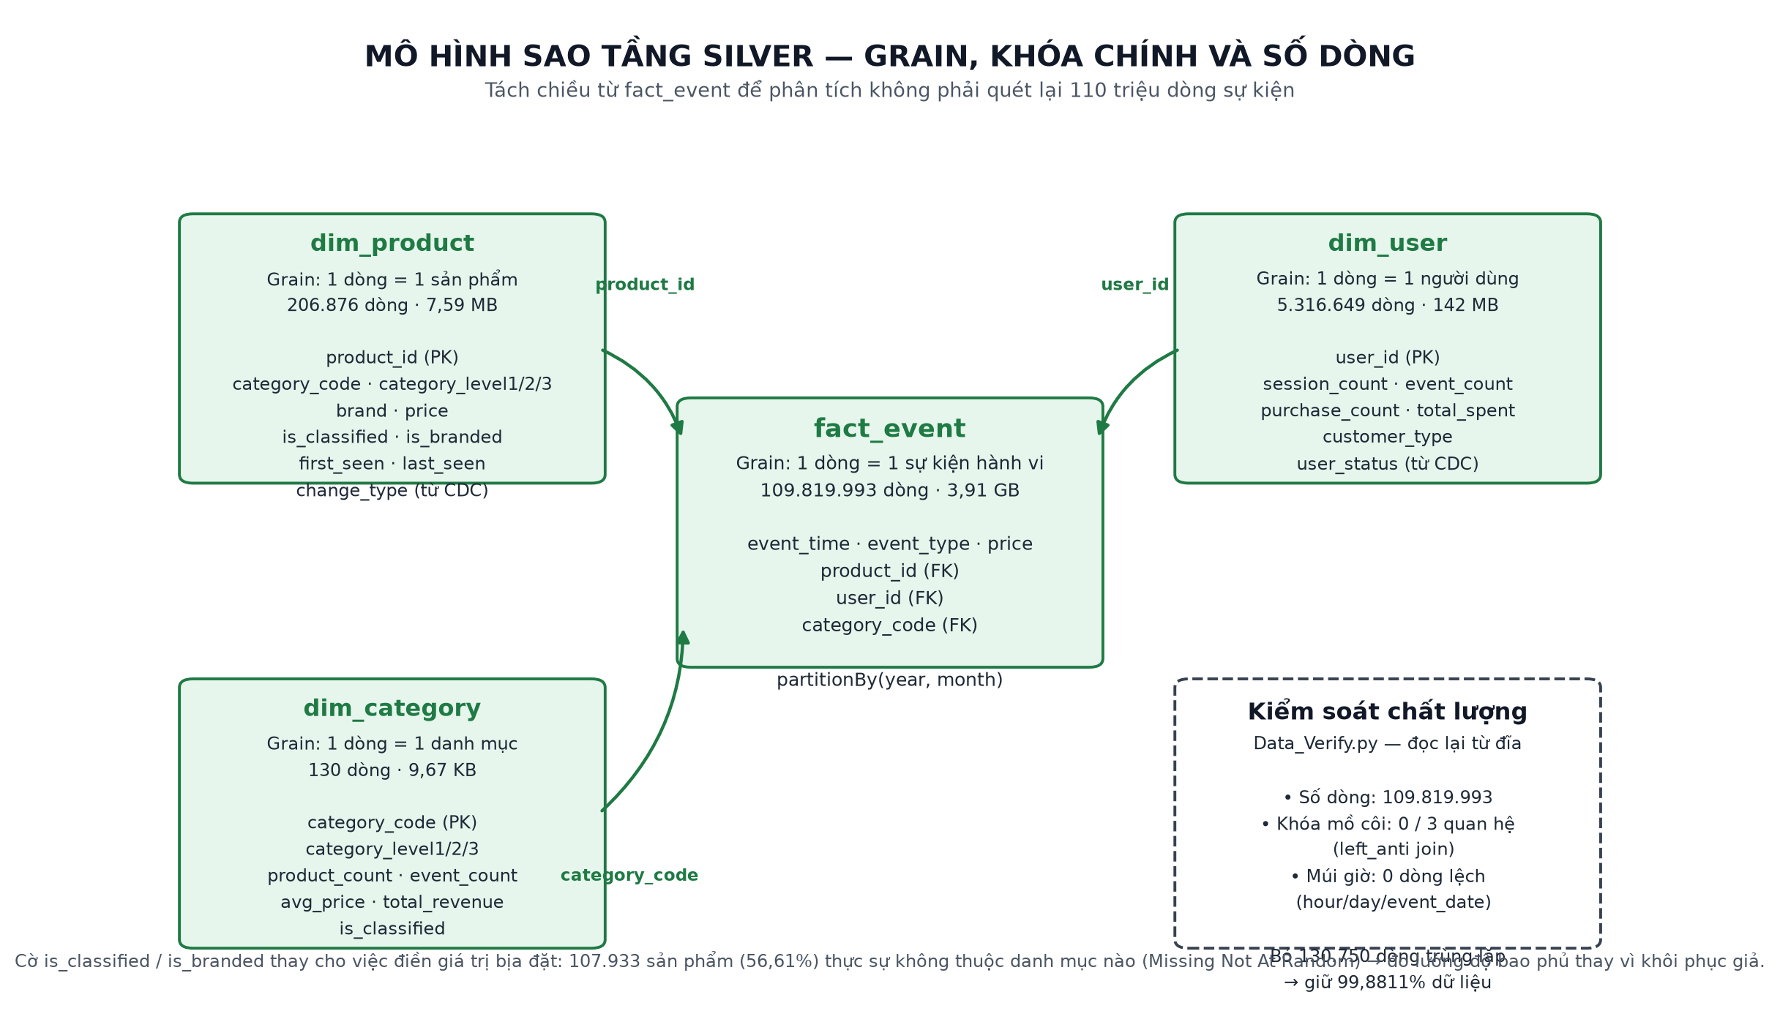
Hình 2. Mô hình sao tầng Silver: grain, khóa chính, khóa ngoại và số dòng thực tế.

2. Môi trường thực thi
Thành phần | Phiên bản / cấu hình
Hệ điều hành | Windows 10 build 26200 (x64)
Python | 3.11.9 trong virtualenv .venv311 (bắt buộc — xem mục 5)
PySpark | 3.5.3
Java | OpenJDK 17.0.12 tại D:\Metadata\jdk-17.0.12
Hadoop native IO | winutils.exe + hadoop.dll tại D:\Metadata\hadoop\bin
Định dạng lưu trữ | Apache Parquet, nén Snappy
RAM máy | 15,8 GB tổng · ~2,4 GB trống khi chạy Spark
Múi giờ phiên Spark | Cố định UTC (bắt buộc — xem mục 5)

3. Giai đoạn 1 — Thu thập, khám phá, làm sạch và CDC

3.1. Thu thập dữ liệu (Data_collect.py)
Quy trình: Spark đọc CSV → đếm số bản ghi → in schema → in 5 dòng mẫu → thống kê mô tả → đếm NULL từng cột.
Kết quả mong muốn: xác nhận chính xác cấu trúc đầu vào trước khi thiết kế quy tắc làm sạch. Kết quả thực tế: 67.501.979 dòng (Nov), 42.448.764 dòng (Oct), toàn bộ 9 cột kiểu chuỗi.

3.2. Làm sạch và chuẩn hóa (Data_cleaning.py)
Quy trình gồm 5 bước:
- Bỏ hậu tố " UTC" bằng regexp_replace rồi parse theo định dạng yyyy-MM-dd HH:mm:ss.
- Ép kiểu: product_id, category_id, user_id → long; price → double.
- Xử lý NULL: category_code → "unknown.unknown"; brand, user_session → "unknown"; xử lý NaN trong price.
- Tạo 9 cột phái sinh: year, month, day, hour, date, event_date và category_level1/2/3.
- Ghi Parquet partitionBy(year, month), nén Snappy.
Kết quả: oct_2019.parquet (86 file, 1,62 GB) và nov_2019.parquet (136 file, 2,72 GB), 18 cột, thời gian chạy 707 giây.

3.3. Change Data Capture (Data_CDC.py)
Quy trình: full outer join trên product_id giữa hai kỳ để giữ được cả sản phẩm chỉ xuất hiện ở một kỳ, phân loại change_type, so sánh tập user_id để phân loại user_status, tổng hợp theo category_code. Thời gian chạy 618 giây.
Chỉ số | Số lượng | Ghi chú
Sản phẩm được so sánh | 206.876 | union của 2 kỳ
Không thay đổi | 104.130 (50,3%) | UNCHANGED
Đổi giá | 46.450 (22,5%) | PRICE_CHANGED
Sản phẩm mới trong Nov | 40.082 (19,4%) | NEW_PRODUCT
Sản phẩm bị gỡ khỏi Nov | 16.214 (7,8%) | DISCONTINUED
User mới trong Nov | 2.294.359 | NEW_USER
User rời đi | 1.620.532 | CHURNED_USER
User giữ lại | 1.401.758 | RETAINED

Phát hiện khi kiểm chứng: nhiều sản phẩm có price_oct = 0.0 nhưng price_delta hàng nghìn. Quét lại CSV gốc xác nhận giá 0 là dữ liệu thật (68.673 dòng trong Oct, 188.088 dòng trong Nov, không có dòng NaN nào) — sản phẩm chưa được gán giá cho đến tháng 11.

4. Giai đoạn 2 — Tầng Silver: tách chiều và kiểm soát chất lượng

4.1. Vì sao cần tầng Silver
Bronze là dữ liệu thô đã chuẩn hóa kiểu nhưng vẫn ở dạng nhật ký sự kiện — mỗi dòng là một hành động của người dùng. Để phân tích, cần tách thành các thực thể độc lập. Silver là nơi thực hiện việc tách chiều đó theo mô hình sao, kèm kiểm soát chất lượng dữ liệu ở mức có thể tin cậy được.

4.2. Mô hình sao ở tầng Silver
Bảng | Grain (1 dòng = ?) | Nội dung chính
dim_product | 1 sản phẩm | product_id, category_code, brand, giá niêm yết, cờ phân loại, first/last_seen, change_type từ CDC
dim_user | 1 người dùng | user_id, số phiên, số sự kiện, số lượt mua, tổng chi, phân loại buyer/cart_only/viewer, user_status từ CDC
dim_category | 1 danh mục | category_code, 3 cấp danh mục, số sản phẩm, số sự kiện, giá trung bình
fact_event | 1 sự kiện | event_time, event_type, product_id, user_id, category_code, price, cờ phân loại

4.3. Quy trình 6 bước của Data_Silver.py
- Khảo sát Bronze: đo trùng lặp, đo tỉ lệ khôi phục được, đo kích thước các chiều.
- Phân loại danh mục: đánh dấu sản phẩm có/không thuộc danh mục nào.
- Loại bỏ bản ghi trùng lặp hoàn toàn trên khóa sự kiện.
- Tách chiều: dựng 3 bảng dimension và 1 bảng fact.
- Tích hợp kết quả CDC: gắn change_type cho sản phẩm, user_status cho người dùng.
- Ghi Parquet và kiểm tra referential integrity (khóa ngoại không rơi dòng).

4.4. Phát hiện quan trọng: NULL ở category_code là Missing Not At Random
Thiết kế ban đầu dự kiến khôi phục category_code và brand bị thiếu bằng cách suy ra từ cùng product_id ở các dòng khác. Khi đo đạc, tỉ lệ khôi phục được là 0. Điều tra sâu hơn cho thấy:
Nhóm sản phẩm | Số lượng | Tỉ lệ | Số dòng bị null
Có category ở mọi dòng | 82.729 | 43,39% | 0
Không có category ở bất kỳ dòng nào | 107.933 | 56,61% | 21.898.171
Có category lẫn null (khôi phục được) | 0 | 0% | 0

Kết luận: mỗi sản phẩm thuộc đúng một danh mục. Sản phẩm không có danh mục thì mọi dòng đều null. Vì vậy NULL ở đây không phải dữ liệu hỏng có thể suy ra, mà là thuộc tính của sản phẩm.
Cách xử lý đúng: không điền giá trị bịa đặt, mà gắn cờ minh bạch is_classified và is_branded. Sản phẩm không phân loại vẫn giữ đầy đủ trong fact_event, nhưng bị tách riêng khi tính doanh thu theo danh mục, kèm bảng đối chiếu riêng để chứng minh không bỏ sót doanh thu nào.

4.5. Kết quả tầng Silver
Bảng | Số dòng | Dung lượng | Ghi chú
fact_event | 109.819.993 | 3,91 GB | Sau khi loại 130.750 dòng trùng lặp hoàn toàn (2 kỳ)
dim_product | 206.876 | 7,59 MB | Sản phẩm theo dõi ở cả 2 kỳ
dim_user | 5.316.649 | 142,20 MB | Phân loại buyer / cart_only / viewer
dim_category | 130 | 9,67 KB | Có cờ is_classified cho biết độ bao phủ

Đối chiếu Bronze → Silver: 109.950.743 dòng vào, 109.819.993 dòng ra — bỏ 130.750 bản ghi trùng hoàn toàn, giữ lại 99,8811% dữ liệu. Toàn vẹn tham chiếu được kiểm chứng bằng left_anti join trên cả 3 quan hệ: 0 khóa mồ côi.
Không có dòng nào trong fact_event vi phạm khóa ngoại tới dim_product, dim_user hay dim_category. Tỉ lệ sự kiện thuộc sản phẩm có danh mục được báo cáo minh bạch trong bảng kpi_revenue_reconciliation ở tầng Gold.

5. Giai đoạn 3 — Tầng Gold: Data Mart và KPI
Silver vẫn ở dạng chi tiết. Dashboard cần số liệu tổng hợp sẵn để truy vấn trong mili-giây thay vì quét 110 triệu dòng mỗi lần mở biểu đồ. Tầng Gold chứa 8 bảng, mỗi bảng trả lời đúng một câu hỏi nghiệp vụ.
Bảng Gold | Câu hỏi nghiệp vụ trả lời
kpi_daily_revenue | Doanh thu và lưu lượng mỗi ngày, tỉ lệ chuyển đổi, giá trị đơn hàng bình quân
kpi_category_performance | Danh mục nào bán chạy, tăng trưởng doanh thu giữa 2 tháng ra sao
kpi_conversion_funnel | Phễu view → cart → purchase, người dùng rớt ở bước nào
kpi_funnel_by_category | Phễu chuyển đổi phân rã theo danh mục cấp 1
kpi_hourly_traffic | Giờ nào cao điểm, giờ nào bán hàng tốt nhất
kpi_product_ranking | Sản phẩm bán chạy, sản phẩm được xem nhiều nhưng không ai mua
kpi_user_segment | Phân khúc RFM để chăm sóc khách hàng
kpi_revenue_reconciliation | Đối chiếu doanh thu có/không phân loại — bảng minh bạch

Quy ước nghiệp vụ về doanh thu:
- event_type = purchase được coi là một đơn hàng hoàn tất.
- price là giá niêm yết của sản phẩm tại thời điểm sự kiện.
- Doanh thu ước tính = số lượt purchase × price, bỏ qua sản phẩm có price = 0 (sản phẩm chưa được gán giá) — nhưng số lượt mua vẫn được đếm đầy đủ.

5.1. Kết quả tầng Gold
Chỉ số tổng hợp | Giá trị | Cách tính
Tổng số sự kiện (2 kỳ) | 109,819,993 | Đã loại trùng lặp ở tầng Silver
Tổng số lượt xem sản phẩm | 104,331,840 | event_type = view
Tổng số lượt mua hàng | 1,659,703 | event_type = purchase
Tỉ lệ chuyển đổi tổng thể | 1.591% | mua / xem
Tổng doanh thu ước tính (USD) | 505,126,293 | purchase × giá niêm yết, bỏ sản phẩm giá 0
Giá trị đơn hàng trung bình (USD) | 304.35 | doanh thu / số lượt mua
Doanh thu từ sản phẩm không phân loại | 52,801,355 | 10.4% tổng doanh thu
Số sản phẩm theo dõi | 226,974 | distinct product_id
Số người dùng có mua hàng | 697,470 | customer_type = buyer

5.2. Phễu chuyển đổi so sánh 2 kỳ
Kỳ | Lượt xem | Thêm giỏ | Mua hàng | view → cart | cart → purchase | Tổng
10/2019 | 40.777.328 | 898.443 | 742.773 | 2.20% | 82.67% | 1.82%
11/2019 | 63.554.512 | 2.930.007 | 916.930 | 4.61% | 31.29% | 1.44%

Điểm đáng chú ý: tháng 11 có lượt xem tăng 55,9% và lượt thêm giỏ tăng 226%, nhưng tỉ lệ cart → purchase lại giảm từ 82,67% xuống 31,29%. Phễu bị rò ở bước cuối — số đơn hàng tăng nhưng chất lượng giỏ hàng giảm, có thể do khuyến mãi kéo lượt thêm giỏ bỏ trống hoặc do tồn kho.

5.2b. Đối chiếu doanh thu theo phân loại sản phẩm
Kỳ | Doanh thu có danh mục (USD) | Doanh thu không danh mục (USD) | Tỉ lệ không phân loại
10/2019 | 207.011.048 | 22.922.165 | 9.97%
11/2019 | 245.313.891 | 29.879.190 | 10.86%

Đây là bảng minh bạch: tổng doanh thu luôn bằng tổng của hai phần, chứng minh phân tích theo danh mục không bỏ sót dữ liệu của nhóm sản phẩm không phân loại.

5.3. Phân khúc RFM
Ba trục Recency (số ngày từ lần cuối hoạt động, so với ngày hoạt động cuối cùng của hệ thống là 30/11/2019), Frequency (số lượt mua) và Monetary (tổng chi) được chấm điểm 1-5 bằng phân vị 20/40/60/80 thay vì ngưỡng cố định, để chịu được phân bố lệch. Ngưỡng phân vị được tính MỘT LẦN ở dạng scalar rồi dùng CASE WHEN để chấm điểm — vì percentile_approx đặt trong window function sẽ trả về một giá trị duy nhất cho toàn bộ tập, khiến mọi người dùng rơi vào cùng một phân khúc.
Phân khúc | Số người dùng | Chi tiêu trung bình (USD) | Số lần mua trung bình
VIP | 90.918 | 2.214.28 | 6.16
Big Spender | 64.531 | 1.399.50 | 3.27
Loyal | 194.732 | 231.27 | 1.39
At Risk | 254.093 | 606.96 | 1.94
Regular | 93.196 | 152.75 | 1.34

VIP là nhóm chi tiêu cao nhất (2.214 USD/người, 6,16 lần mua) — nhất quán với định nghĩa của phân khúc. Nhóm At Risk đông nhất (254.093 người) là đích tích chăm sóc khách hàng.

6. Giai đoạn 4 — Trình bày kết quả
Công cụ: matplotlib xuất PNG độ phân giải cao để chèn vào báo cáo. Các bảng KPI đồng thời xuất ra CSV để Power BI hoặc Excel đọc trực tiếp, nên có thể nâng cấp lên dashboard tương tác mà không phải chạy lại pipeline.

6.1. Danh sách biểu đồ
Tệp | Nội dung
00_kien_truc_tong_the.png | Sơ đồ kiến trúc Data Lake 3 tầng và luồng dữ liệu end-to-end
01_mo_hinh_sao_silver.png | Sơ đồ mô hình sao tầng Silver: grain, khóa, số dòng thực tế
01_doanh_thu_theo_ngay.png | Doanh thu và tổng sự kiện theo ngày (tháng 10 và 11/2019)
02_phieu_chuyen_doi.png | Phễu chuyển đổi view → cart → purchase cho từng tháng
03_danh_muc.png | Top 12 danh mục theo doanh thu và danh mục tăng trưởng mạnh nhất
04_luu_luong_theo_gio.png | Lưu lượng và tỉ lệ chuyển đổi theo giờ trong ngày
05_phan_khung_nguoi_dung.png | Phân khúc RFM và quan hệ giữa thời gian không hoạt động với chi tiêu
06_top_san_pham.png | Top 12 sản phẩm theo doanh thu
07_doi_chieu_doanh_thu.png | Đối chiếu doanh thu có/không phân loại sản phẩm

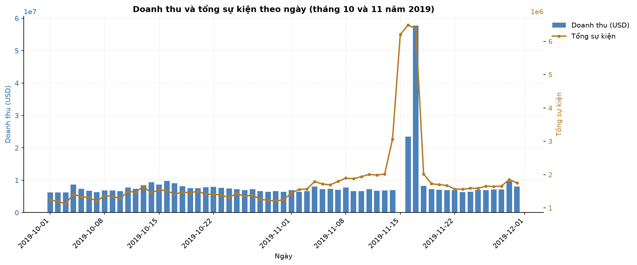
Hình 3. Doanh thu và tổng số sự kiện theo ngày, tháng 10 và 11 năm 2019.
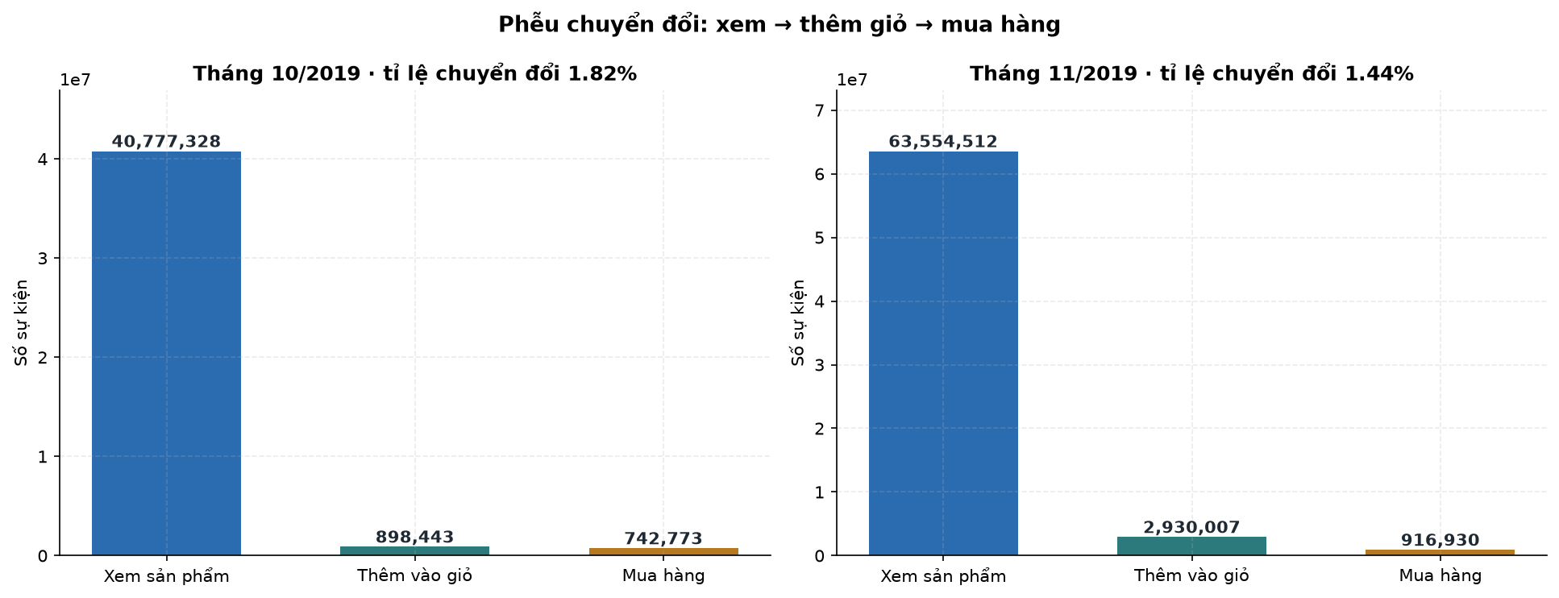
Hình 4. Phễu chuyển đổi hành vi mua hàng theo từng tháng.
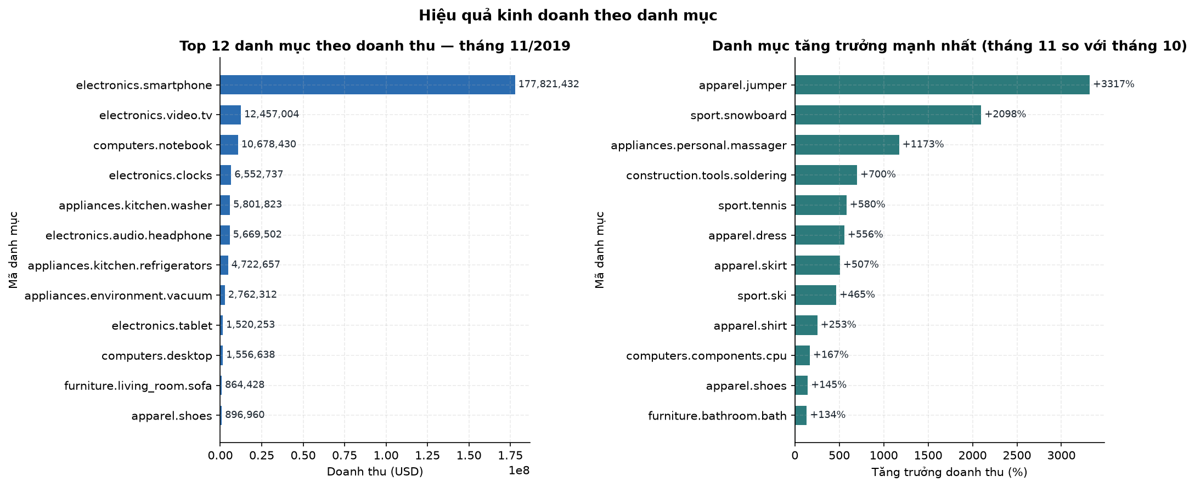
Hình 5. Hiệu quả kinh doanh theo danh mục.
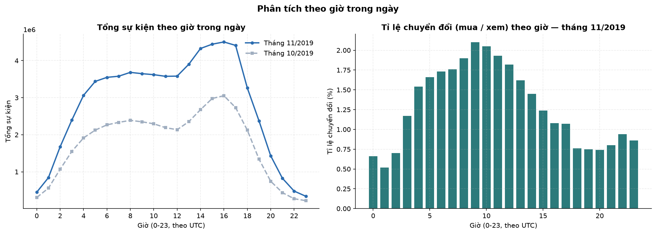
Hình 6. Lưu lượng sự kiện và tỉ lệ chuyển đổi theo giờ.
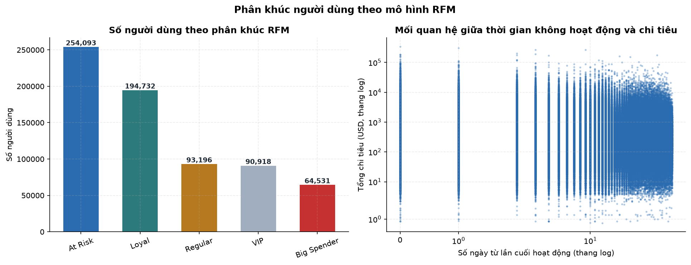
Hình 7. Phân khúc người dùng theo mô hình RFM.
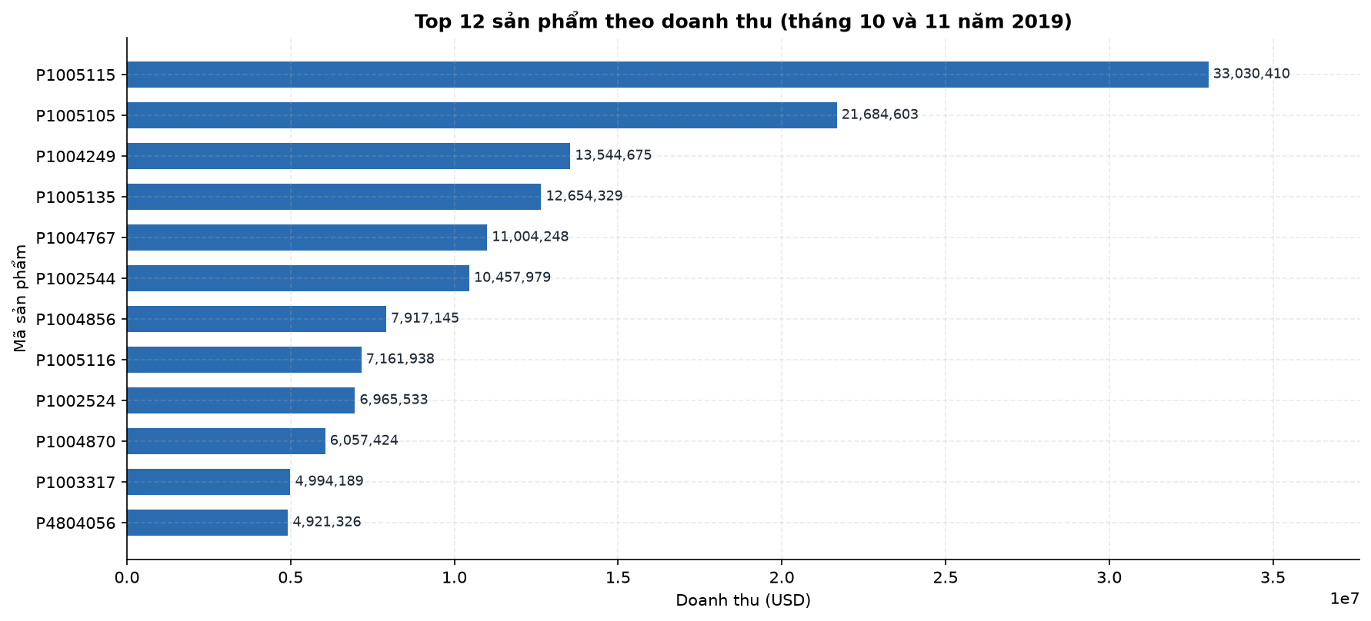
Hình 8. Top sản phẩm theo doanh thu.
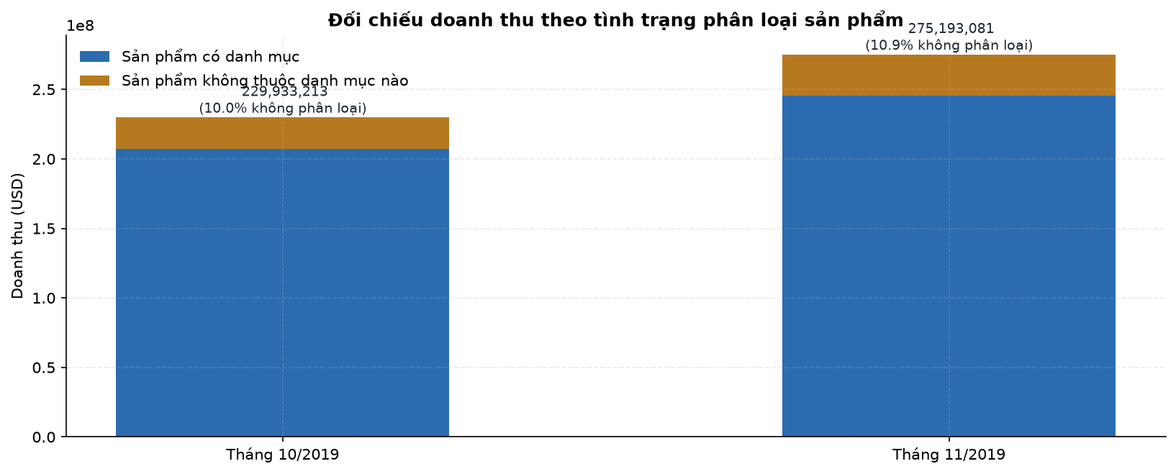
Hình 9. Đối chiếu doanh thu theo tình trạng phân loại sản phẩm.

7. Các lỗi môi trường đã phát hiện và khắc phục
Bronze từng rỗng hoàn toàn dù code đã viết đúng. Nguyên nhân là các lỗi môi trường Windows xếp chồng lên nhau, mỗi lỗi che lấy lỗi sau, nên phải sửa tuần tự từ ngoài vào trong.
Lỗi | Triệu chứng | Nguyên nhân gốc | Cách sửa | Hệ quả nếu không sửa
Thiếu winutils.exe | HADOOP_HOME and hadoop.home.dir are unset | Không có winutils.exe để đặt quyền file trên Windows | Cài winutils.exe + hadoop.dll vào D:\Metadata\hadoop\bin | Không ghi được Parquet, thư mục Bronze rỗng
Thiếu lệnh python3 | Cannot run program "python3" | Spark JVM spawn Python Worker bằng tên lệnh python3 | Copy python.exe → python3.exe trong Scripts của venv | Mọi UDF và tác vụ cần Python Worker đều fail
Sai phiên bản Python | Python worker exited unexpectedly | Venv dùng Python 3.12, PySpark 3.5.3 chỉ hỗ trợ 3.8-3.11; 3.12 đã xóa distutils | Tạo .venv311 từ Python 3.11.9 | Driver chạy được nhưng tác vụ cần Python Worker crash
Encoding cp1252 | UnicodeEncodeError: 'charmap' codec | Windows mặc định stdout dùng cp1252 | sys.stdout.reconfigure(encoding='utf-8') | Script crash ngay dòng banner đầu tiên
File tên bắt đầu bằng _ | UNABLE_TO_INFER_SCHEMA | Hadoop bỏ qua file có tiền tố _ hoặc . | Đặt tên file không có tiền tố _ | Không test được trên tập mẫu
Thiếu RAM để cache | Not enough space to cache rdd | Máy còn 2,3 GB trống, cache 110M dòng vượt ngân sách | Chấp nhận spill xuống đĩa, dùng approx_count_distinct | Chậm hơn nhưng vẫn nhanh hơn nhiều so với đọc lại Parquet
persist() gây OOM | java.lang.OutOfMemoryError: Java heap space | Spark 3.x cache DataFrame theo định dạng columnar, cần hơn 4 GB heap khi nén 110M dòng; MEMORY_AND_DISK không cứu được vì lỗi xảy ra ở bước nén trong RAM | Bỏ persist: ghi fact_event ra đĩa MỘT LẦN rồi đọc lại từ đĩa để dựng các bảng chiều | Job bị abort hoàn toàn, không bảng Silver nào được ghi ra
Chấm điểm RFM đảo chiều | Phân khúc 'VIP' có chi tiêu thấp nhất (94,70 USD) | Hàm score_by_percentile có 2 nhánh bên trong bị đảo ngược so với tên tham số 'ascending' | Đổi tên tham số theo ngữ nghĩa thành higher_is_better và sửa chiều so sánh | Code vẫn chạy, vẫn ra số, nhưng kết luận kinh doanh bị ngược

7.1. Lỗi kiến trúc dữ liệu: múi giờ phiên Spark lệch 7 tiếng
Nguồn CSV ghi thời gian theo chuẩn UTC (hậu tố " UTC"). Spark mặc định dùng múi giờ máy (GMT+07:00) khi parse, nên 2019-11-01 00:00:00 UTC bị lưu thành 2019-10-31 17:00:00. Tệ hơn, cột day và hour được tính theo giờ máy nên mâu thuẫn nội tại với chính event_time. Lỗi này không làm script crash nên rất dễ bỏ qua, nhưng mọi phân tích theo giờ và ngày đều sai.
Cách sửa: thêm .config("spark.sql.session.timeZone", "UTC") vào setup_spark() trong config.py rồi chạy lại Data_cleaning.py. Sau khi sửa, dải thời gian Bronze khớp chính xác kỳ dữ liệu: 2019-10-01 đến 2019-10-31 và 2019-11-01 đến 2019-11-30.

7.2. Bài học về thiết kế: đo đạc trước khi khôi phục dữ liệu
Bước khảo sát tầng Silver ban đầu dự kiến khôi phục category_code bị thiếu từ cùng product_id. Đo đạc cho thấy tỉ lệ khôi phục được bằng 0. Nếu không đo mà áp dụng thẳng quy tắc khôi phục, pipeline sẽ chứa dữ liệu bịa đặt và mọi phân tích phía sau sẽ sai mà không ai phát hiện. Sai lầm này được phát hiện nhờ đo lường ở bước đầu tiên, trước khi viết logic biến đổi.

7.3. Lỗi hiệu năng: persist() không phải lời giải pháp phổ quát
Lần chạy đầu của Data_Silver.py dùng events.persist(StorageLevel.MEMORY_AND_DISK) để tránh việc Spark tính lại chuỗi join + dropDuplicates 110 triệu dòng nhiều lần. Job dừng sau 229 giây với OutOfMemoryError: Java heap space. Nguyên nhân sâu hơn: Spark 3.x cache DataFrame theo định dạng columnar, mỗi batch phải nén dictionary encoding từng cột chuỗi, nên bộ nhớ tạm lúc nén lớn hơn nhiều lần kích thước dữ liệu thô. MEMORY_AND_DISK không cứu được vì lỗi xảy ra ở bước nén trong RAM, chưa tới bước spill xuống đĩa.
Cách sửa: ghi fact_event ra đĩa MỘT LẦN, rồi đọc lại từ đĩa để dựng các bảng chiều. Chi phí: 1 lần ghi + vài lần quét Parquet đã nén. Lợi ích: không tốn RAM, đọc Parquet chỉ mất vài giây, và phần kiểm tra chất lượng sau đó là kiểm tra trên dữ liệu THẬT đã lưu xuống đĩa chứ không phải trên biến trong bộ nhớ.
Bài học: persist() chỉ đúng khi tập dữ liệu vừa vặn với RAM. Với dữ liệu lớn hơn RAM, persist biến vấn đề 'tính lại' thành vấn đề 'không đủ RAM' — tệ hơn nhiều.

7.4. Lỗi logic: chấm điểm RFM đảo chiều
Lần chạy đầu của Data_Gold.py cho ra phân khúc 'VIP' chỉ chi 94,70 USD và mua 1,00 lần, trong khi nhóm 'New' lại chi 1.891 USD / 5,52 lần — trái ngược hoàn toàn với nghĩa của từ. Nguyên nhân: hàm score_by_percentile(col, ascending=True) có hai nhánh bên trong bị đảo ngược so với tên tham số, khiến cả ba trục R, F, M đều bị chấm ngược chiều.
Cách sửa: đổi tên tham số theo NGỮ NGHĨA — higher_is_better — thay vì theo hướng sắp xếp (ascending). Sau khi sửa, VIP chi 2.214 USD/người và mua 6,16 lần, khớp đúng định nghĩa.
Bài học: đặt tên tham số theo ý nghĩa ('giá trị lớn hơn có tốt hơn không') thay vì theo hướng sắp xếp, vì hướng sắp xếp rất dễ bị đảo khi copy code. Loại lỗi này nguy hiểm vì code vẫn chạy, vẫn sinh ra số liệu, chỉ là ý nghĩa bị ngược — giống lỗi total_spent tính cả giá của lượt xem.

8. Cách tái lập kết quả
Tất cả script đều chạy bằng một lệnh duy nhất, theo đúng thứ tự:
.venv311\Scripts\python.exe Data_collect.py # 1.1 + 1.2 Thu thập và EDA
.venv311\Scripts\python.exe Data_cleaning.py # 1.3 Làm sạch → Bronze
.venv311\Scripts\python.exe Data_CDC.py # 1.4 CDC → bronze/cdc
.venv311\Scripts\python.exe Data_Silver.py # 2 Bronze → Silver
.venv311\Scripts\python.exe Data_Verify.py # 2 Kiểm chứng Silver từ đĩa
.venv311\Scripts\python.exe Data_Gold.py # 3 Silver → Gold
.venv311\Scripts\python.exe Data_Dashboard.py # 4 Gold → Dashboard
.venv311\Scripts\python.exe BaoCao_Word.py # Cập nhật báo cáo .docx

8.1. Cấu trúc thư mục
E-commerce/
config.py Cấu hình chung, setup_spark(), đường dẫn dữ liệu
Data_collect.py Giai đoạn 1.1 + 1.2
Data_cleaning.py Giai đoạn 1.3
Data_CDC.py Giai đoạn 1.4
Data_Silver.py Giai đoạn 2
Data_Verify.py Kiểm chứng độc lập tầng Silver
Data_Gold.py Giai đoạn 3
Data_Dashboard.py Giai đoạn 4
BaoCao_Word.py Sinh lại báo cáo .docx
NHAT_KY.md Nhật ký quy trình và lý do thiết kế
README.md Hướng dẫn cài đặt và chạy
Data/raw/ CSV nguồn từ Kaggle
Data/bronze/ Parquet tầng Bronze + kết quả CDC
Data/silver/ 4 bảng mô hình sao
Data/gold/ 8 bảng KPI
Data/dashboard/ Biểu đồ PNG + bảng CSV
Data/logs/ Log thực thi từng script

8.2. Thời gian xử lý đo được
Bước | Số bản ghi xử lý | Thời gian | Ghi chú
Data_cleaning.py | 109.950.743 | 707 giây | Đọc CSV 14,7 GB, ghi 4,34 GB Parquet
Data_CDC.py | 109.950.743 | 618 giây | Full outer join + 3 bảng kết quả
Data_Silver.py | 109.950.743 | 668 giây | Tách chiều + khử trùng lặp + ghi 4 bảng Silver
Data_Verify.py | 109.819.993 | 57 giây | Đọc lại từ đĩa, kiểm tra khóa ngoại + múi giờ
Data_Gold.py | 109.819.993 | 79 giây | 8 bảng KPI tổng hợp
Data_Dashboard.py | — | 63 giây | 7 biểu đồ PNG + 9 file CSV

Các số đo này dùng làm minh chứng khả năng mở rộng trong phần hiệu năng của báo cáo. Máy chỉ có 16 GB RAM và 16 luồng CPU, nên toàn bộ pipeline chạy ở chế độ local[*] với driver heap 4 GB. Trên cụm lớn hơn, thời gian sẽ giảm gần tuyến tính theo số worker: các phép join, groupBy và write Parquet đều đã chia partition theo year/month và theo khóa sản phẩm/người dùng nên phân bổ tải được.

9. Việc cần làm thủ công
- Chụp ảnh màn hình log chạy của từng script làm minh chứng demo theo yêu cầu mục 7 của đề tài. Log đã lưu sẵn trong Data/logs/.
- Nếu cài lại máy hoặc đổi ổ đĩa, cần copy lại winutils.exe và hadoop.dll vào D:\Metadata\hadoop\bin.
- Chạy lại pipeline theo đúng thứ tự ở mục 8; báo cáo này sẽ tự cập nhật số liệu từ file CSV nên không cần sửa tay.
- Cân nhắc trình bày demo trên Power BI bằng cách đọc trực tiếp tệp CSV trong Data/dashboard.
- Nếu giảng viên hỏi về CDC hoặc Streaming: CDC đã triển khai đầy đủ ở Data_CDC.py; phần Streaming (Kafka) mới là phần mở rộng, chưa đưa vào bản nộp chính.

